Fun識香港工作紙
孫中山史蹟徑4：美國公理會福音堂舊址
Stop 4 on the Dr.Sun Yat-sen Historical Trail: Original Site of the Preaching House of the American Congregational Church
姓名：_____________________
班別：_____________________
日期：_____________________

- 配對題：試將下列吻合的圖像和文字配對起來。
Multiple Choice: Choose the correct answers and put them in the boxes below.
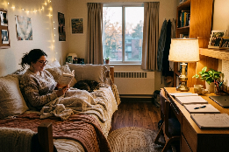
活化 ‧ ‧

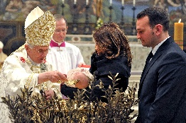
受洗 ‧ ‧

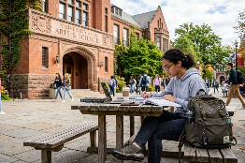
居住 ‧ ‧

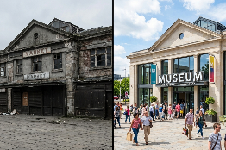
就讀 ‧ ‧

- 習字題：試依照筆順，並跟隨字樣練習生字。
Practice writing: Try to write the Chinese characters according to the stroke order and the characters shown.
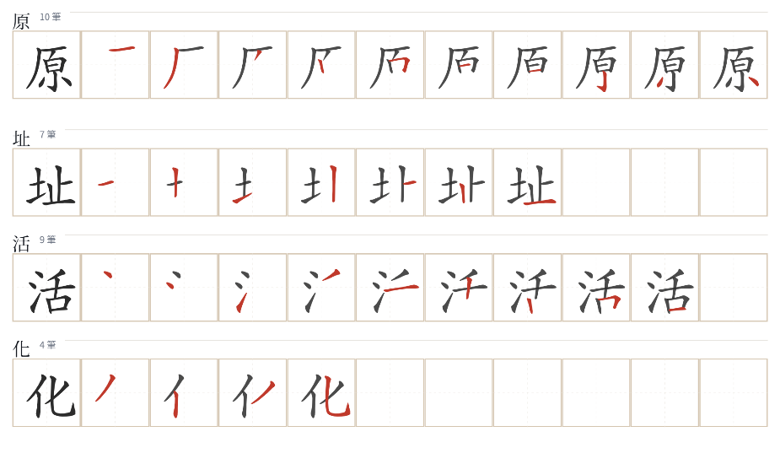
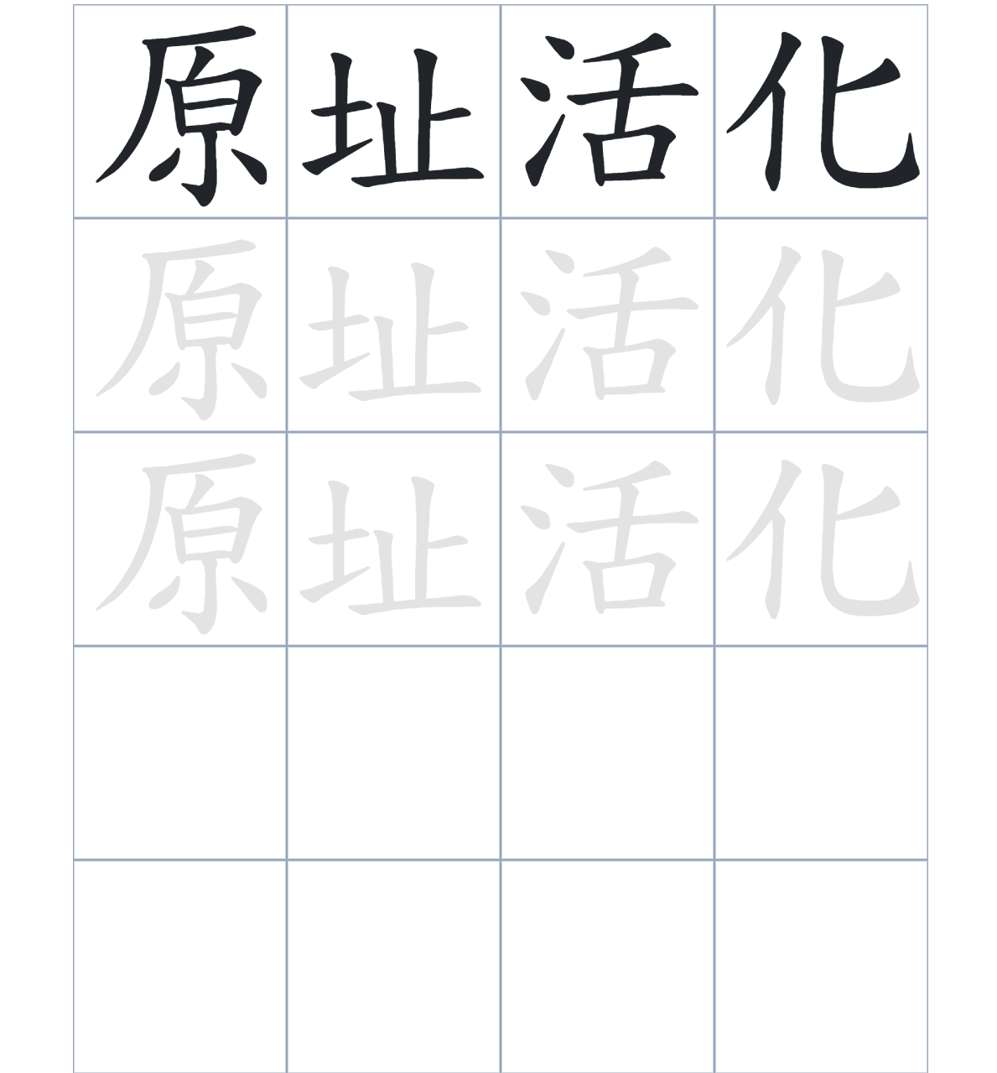

試根據文章內容，回答下列部分：
- 填充題：試在各題留空部分填上正確答案。
Fill in the blanks: Fill in the blanks with the correct answers.

孫中山先生在求學期間，曾____________必列者士街的福音堂，並在那裡____________成為基督徒。他的其中一個名字「日新」，其實就是他在這段時期所取的____________。隨著時代變遷，福音堂的被改建爲____________，並在後來經過____________工程，正式變為香港新聞博覽館。

- 短問答：試以自己的文字，以完整句子回答下列的題目。
Short Questions: Give short answers to the following questions.
問題1.
孫中山先生在哪一個地點受洗？
_______________________________________________________________________________________
_______________________________________________________________________________________

問題2.
必列者士街街市是在哪一年建成的？
_______________________________________________________________________________________
_______________________________________________________________________________________

問題3.
2018 年後，這座歷史建築被賦予了什麼新的身份與功能？
_______________________________________________________________________________________
_______________________________________________________________________________________
- 選擇題：選取適當的答案，將其英文字母代號填入空格內。
Multiple Choice: Choose the correct answers and put them in the boxes below.

問題1.
根據句意，為括號位置選出適當的詞語。
「（ ）這座建築已經變成了博覽館，（ ）它依然保留著昔日的建築外貌。」
A. 首先……其次 B. 雖然……但是
C. 因爲……所以 D. 不論……還是 □

- 造句題：嘗試根據提供的句式造句。
Make a sentence: Try to write a sentence by using the provided sentence structure and information.

問題1.
請用「因為……，所以……」的句式，說明孫中山先生為何會有「日新」這個名字。
_______________________________________________________________________________________
_______________________________________________________________________________________

問題2.
請用「除了……，還……」的句式，列舉這座建築在曾擔任過的兩個角色。
_______________________________________________________________________________________
_______________________________________________________________________________________

問題3.
請用「先……，然後……」的句式，描述該址從 1953 年到 2018 年的變化順序。
_______________________________________________________________________________________
_______________________________________________________________________________________
- 短文寫作：試寫一段簡短的導遊詞，向遊客介紹「孫中山史蹟徑4：美國公理會福音堂舊址 」。 （約40字）
Short Writing: Write a tour guide to introduce the “Stop 4 on the Dr.Sun Yat-sen Historical Trail: Original Site of the Preaching House of the American Congregational Church” to tourists. (Approximately 40 words)
_______________________________________________________________________________________
_______________________________________________________________________________________
_______________________________________________________________________________________
_______________________________________________________________________________________
_______________________________________________________________________________________
_______________________________________________________________________________________

參考答案：

配對題：試將下列吻合的圖像和文字配對起來。
Multiple Choice: Choose the correct answers and put them in the boxes below.
活化 ‧ ‧

受洗 ‧ ‧

居住 ‧ ‧

就讀 ‧ ‧

填充題：試在各題留空部分填上正確答案。
Fill in the blanks: Fill in the blanks with the correct answers.

孫中山先生在求學期間，曾居住必列者士街的福音堂，並在那裡受洗成為基督徒。他的其中一個名字「日新」，其實就是他在這段時期所取的教名。隨著時代變遷，福音堂的被改建爲街市，並在後來經過活化工程，正式變為香港新聞博覽館。

短問答：試以自己的文字，以完整句子回答下列的題目。
Short Questions: Give short answers to the following questions.
問題1.
孫中山先生在哪一個地點受洗？
孫中山先生在美國公理會福音堂受洗。_____________________________________________________
_______________________________________________________________________________________

問題2.
必列者士街街市是在哪一年建成的？
必列者士街街市是在1953年建成的。______________________________________________________
_______________________________________________________________________________________

問題3.
2018 年後，這座歷史建築被賦予了什麼新的身份與功能？
2018年後，這座建築被活化成為了香港新聞博覽館，負責展覽和教育功能。____________________
_______________________________________________________________________________________

選擇題：選取適當的答案，將其英文字母代號填入空格內。
Multiple Choice: Choose the correct answers and put them in the boxes below.

問題1.
根據句意，為括號位置選出適當的詞語。
「（ ）這座建築已經變成了博覽館，（ ）它依然保留著昔日的建築外貌。」
A. 首先……其次 B. 雖然……但是
C. 因爲……所以 D. 不論……還是 B

造句題：嘗試根據提供的句式造句。
Make a sentence: Try to write a sentence by using the provided sentence structure and information.

問題1.
請用「因為……，所以……」的句式，說明孫中山先生為何會有「日新」這個名字。
因為孫中山先生在福音堂受洗成為基督徒，所以取了「日新」這個教名。_______________________
_______________________________________________________________________________________

問題2.
請用「除了……，還……」的句式，列舉這座建築在曾擔任過的兩個角色。
這座建築除了曾經是服務居民的必列者士街街市，還是現在的新聞博覽館。_____________________
_______________________________________________________________________________________

問題3.
請用「先……，然後……」的句式，描述建築從 1953 年到 2018 年的變化順序。
福音堂先於1953年改為必列者士街街市，然後於2018年正式活化為新聞博覽館。_______________
_______________________________________________________________________________________

